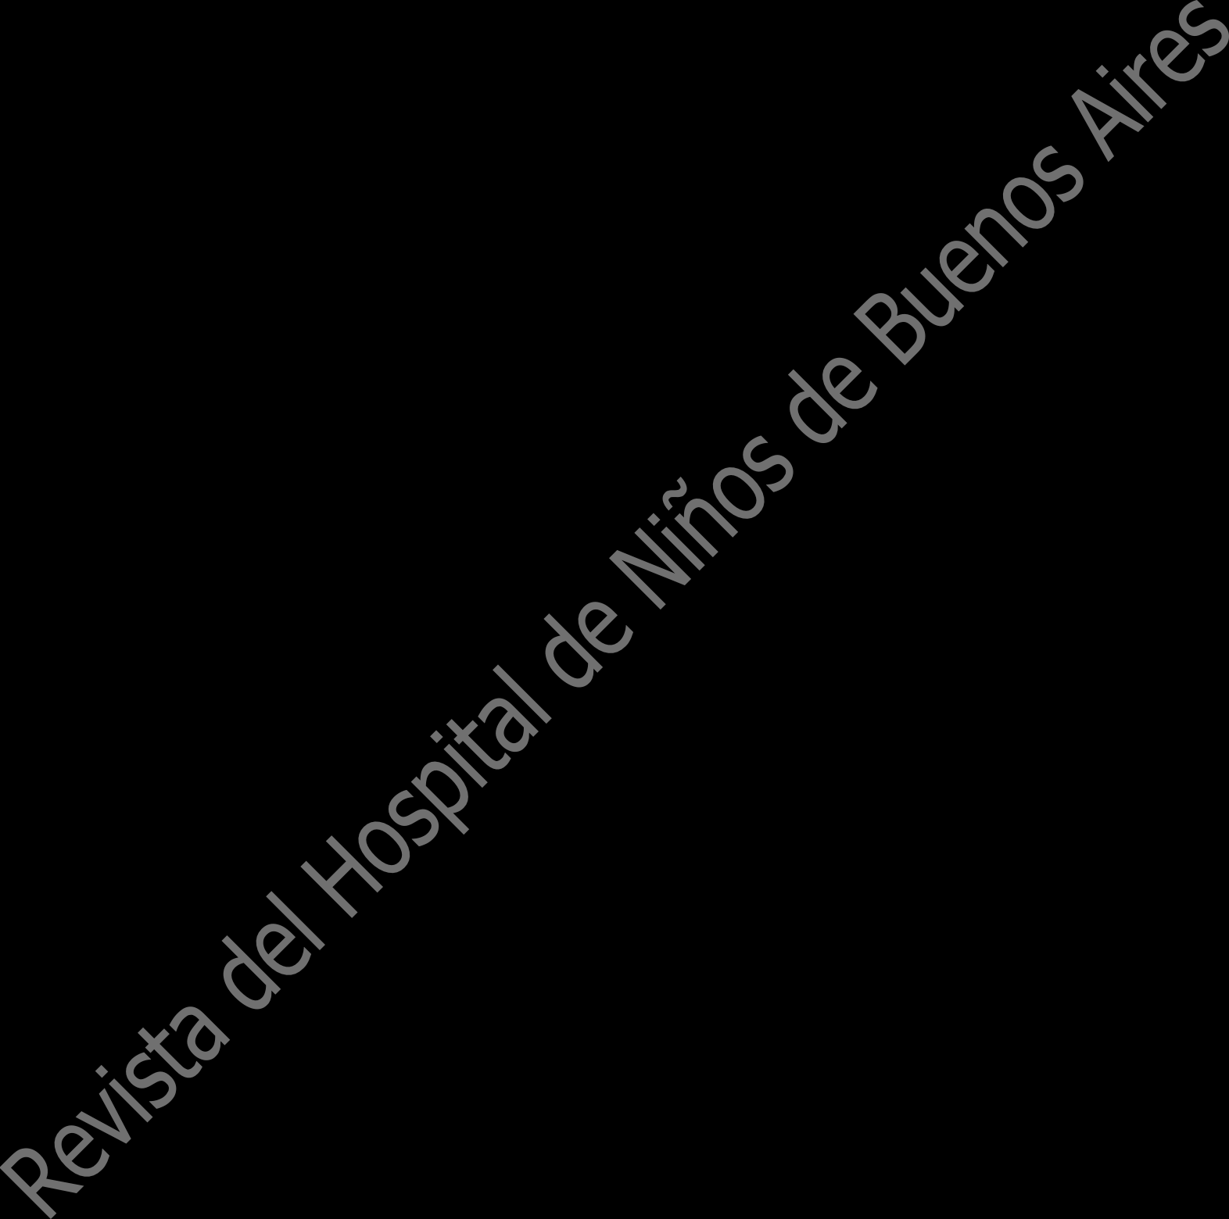

Comunicación breve
Actitudes frente a la vacunación

Attitudes toward vaccination

Héctor Freilija

Resumen
En las últimas décadas ha crecido una corriente antivacunas que ha favorecido la reaparición de enfermedades prevenibles. Las vacunas, uno de los mayores logros en salud pública, previenen infecciones y algunos cánceres. Han permitido erradicar la viruela y controlar la poliomielitis. Sin embargo, la baja cobertura ha generado nuevos brotes de sarampión. Es clave reforzar la vacunación para evitar enfermedades y muertes prevenibles.
Palabras clave: vacunas, sarampión, reticencia a la vacunación.

Abstract
In recent decades, an anti-vaccine movement has grown, contributing to the resurgence of preventable diseases. Vaccines, one of the greatest achievements in public health, prevent infections and some cancers. They have eradicated smallpox and controlled polio. However, low vaccination coverage has led to new measles outbreaks. Strengthening vaccination efforts is crucial to preventing preventable illnesses and deaths.
Keywords: vaccination, measles, vaccine hesitancy.

En los últimos decenios se ha observado una creciente corriente contraria a la aplicación de vacunas en general; lamentablemente, nuestro continente y nuestro país no son ajenos a este fenómeno. Desde la Revista del Hospital de Niños de Buenos Aires, queremos elevar una voz contra estas actitudes dado que no cuentan con sustento científico, y lo que es peor generan muchas enfermedades y fallecimientos en la población infantil y adulta.
El ser humano ha creado grandes acciones en salvaguarda de su propia salud. Mencionaremos sólo algunas de ellas: el agua corriente y el sistema cloacal que evitan numerosas enfermedades adquiridas por vía oral (bacterias, virus, parásitos, tóxicos), la anestesia, los antibióticos. Hay varios temas adicionales que podrían abordarse; sin embargo, hoy pondremos el foco en uno de los más relevantes: las vacunas.
Actualmente se cuenta con vacunas contra 20 enfermedades infecciosas. Estos productos limitan o evitan la existencia de enfermedades infecciosas e incluso de patologías oncológicas. En este último rubro están la vacuna contra el Virus del Papiloma Humano

(VPH) que evita el cáncer de cuello uterino, de vulva, de boca y faringe y la vacuna contra la hepatitis B que disminuye el número de casos de carcinoma hepatocelular.1
Las vacunas no sólo evitan muchísimas muertes y enfermedades infecciosas graves, sino que pueden llegar a erradicarlas, tal como ocurrió en el caso de la viruela. El 9 de diciembre de 1979 la Organización Mundial de la Salud (OMS) declaró la erradicación de esta enfermedad que produjo durante varios siglos pandemias con millones de fallecimientos. Este logro fue comunicado en la 33a Asamblea de Salud de la OMS en 1980.2
Otra enfermedad próxima a ser eliminada es la poliomielitis; actualmente quedan solo dos países que mantienen la infección, Pakistán y Afganistán, como consecuencia de las dificultades que los talibanes generan para poder vacunar a la población.3
El movimiento antivacunas cobró mucha fuerza en el Reino Unido a fines del siglo XX y se incrementó durante la pandemia del coronavirus SARS-CoV-2 y la enfermedad asociada, el COVID-19.
En 1998 el gastroenterólogo Wakefield, junto con otros 12 autores del Reino Unido, publicó en la prestigiosa revista The Lancet un estudio en el que demostraba en 12 niños una asociación entre la vacuna contra el sarampión (incluida en la vacuna triple viral) y el autismo.
Este trabajo fue realizado en el Royal Free Hospital de Londres.4 Esto generó una gran conmoción y hubo varios trabajos científicos que demostraron el error de esta sensible información.5 También dio lugar a la aparición de múltiples titulares en los periódicos europeos y una importante disminución en la vacunación de los niños con el consiguiente incremento de enfermedades y fallecimientos en diferentes países.
El Medical Research Council del Reino Unido impulsó un estudio para verificar esta información, cuya conclusión permitió desmentir esos datos. Fue también importante la tarea del periodista Bryan Deer quien publicó en el periódico Sunday Times y en la revista British Medical Journal todas estas informaciones.6 Este periodista encontró que Wakefield había sido financiado por algunos padres con hijos autistas, porque tenían la intención de hacerles juicios a las empresas farmacéuticas. Los 12 restantes autores de la publicación reconocieron su equivocación en el año 2004, aduciendo que tuvieron poca participación en la investigación.

El 6 de febrero del 2010 el General Medical Council retiró a Wakefield su licencia para ejercer la medicina en el Reino Unido. Todos estos hechos hicieron que la revista The Lancet se retractara de esta publicación.7 A partir de entonces Wakefield emigró a EE.UU. donde continúa pregonando la actitud antivacunas que lamentablemente está extendida en muchos países.
El 27 de septiembre de 2016, la Organización Panamericana de la Salud (OPS) y la OMS declararon a América como la primera región del mundo libre de sarampión. Este logro fue el resultado de 22 años sostenidos de estrategias de vacunación en los países de la región. Sin embargo, debido a la persistencia de actitudes antivacunas y/o a deficiencias en los sistemas de salud pública, se registró en los últimos años un número significativo de niños infectados. Por este motivo, en el año 2025 la OMS determinó que América dejaba de ser una región libre de sarampión. Esta decisión se fundamentó en la evidencia de circulación viral sostenida durante más de 12 meses en Canadá, Estados Unidos y otros países de la región.
En 2024, 59 países notificaron brotes de sarampión de gran magnitud, casi el triple que en 2021 y la cifra más alta desde el inicio de la pandemia de COVID-19.8 Según los datos de la OPS, hasta el 15 de noviembre del 2025, fueron notificados miles de casos confirmados de sarampión en diez países de América. El 95% de los pacientes de la región habitaban en Canadá (2 defunciones), México (23 defunciones) y EE.UU. (3 defunciones), lo que significó un aumento de 30 veces en comparación con el año anterior. 9
En la Argentina, en el año 2000, se interrumpió la transmisión de este virus, se registraron algunos pequeños brotes, pero fueron controlados con vacunación a los convivientes y las acciones del sistema de salud. En el año 2019 y el siguiente se registraron 179 pacientes en la provincia de Buenos Aires y CABA. En el 2025 se confirmaron algunos pocos casos de individuos provenientes de España y Bolivia.
Ante estas dificultades la OPS brindó un curso a 150 responsables de vacunación de diferentes provincias de nuestro país. Por esta situación epidemiológica se realizaron campañas de refuerzo de la vacunación contra el sarampión que incluyó a niños entre 13 meses y los 4 años, 11 meses y 29 días y posteriormente motivó un cambio en el esquema de vacunación del país modificando la edad de aplicación del refuerzo de los 5 años a entre los 15 y 18 meses de vida en el año 2026.

La conclusión es más que clara: debemos hacer todos, los sistemas de salud y los médicos desde cada lugar de trabajo, un gran esfuerzo para evitar enfermedades y fallecimientos totalmente evitables.
Para lograr la eliminación del sarampión se necesitan una inversión sostenida y un firme compromiso político para que se concrete la aplicación de dos dosis a todos los niños y capacidad instalada para detectar los brotes.

Bibliografía
- Flores JE, Thompson AJ, Ryan M, et al. The Global Impact of Hepatitis B Vaccination on
Vaccines (Basel). 2022; 10(5):793.

Hepatocellular Carcinoma. 10.3390/vaccines10050793.
doi:

- Strassburg M. The global erradication of smallpox. Am J Infect Control 1982; 10(2):53-9. doi: 10.1016/0196-6553(82)90003-7.
- Organización Panamericana de la Salud. Poliomielitis [Internet]. Washington, D.C.: OPS; [citado 12 Abr 2026]. Disponible en: https://www.paho.org/es/temas/poliomielitis#:~:text=Aunque%20el%20%C3%BAltimo%20c aso%20confirmado,permanente%20debida%20a%20este%20virus
- Wakefield AJ, Murch SH, Anthony A, et al. Ileal-lymphoid-nodular hyperplasia, non-specific colitis, and pervasive developmental disorder in children. Lancet 1998; 351: 637-41.
- Taylor B, Miller E, Farrington CP. Autism and measles, mumps and rubella vaccine: no epidemiological evidence for causal association Lancet 1999; 353 (9169):2026-2029. doi 10.1016/5 0140-6736(99)01239-8
- Deer B. Revealed: MMR research scandal [Internet]. London: The Sunday Times; 2004 [citado 12 Abr 2026]. Disponible en: http://briandeer.com/mmr/lancet-deer-1.htm
Retraction. Ileal-lymphoid-nodular hyperplasia, non-specific colitis, and pervasive
developmental disorder in children. Lancet. 2010; 375(9713):445. doi: 10.1016/S0140-

6736(10)60175-4.
- Organización Panamericana de la Salud. La OPS hace un llamado a la acción regional tras la pérdida del estatus de eliminación del sarampión en las Américas [Internet]. Washington, D.C.: OPS; 2025 [citado 12 Abr 2026]. Disponible en: https://www.paho.org/es/noticias/10-11-2025-ops-hace-llamado-accion-regional-tras-perdida-estatus-eliminacion-sarampion
- Organización Panamericana de la Salud. Sarampión [Internet]. Washington, D.C.: OPS; [citado 12 Abr 2026]. Disponible en: https://www.paho.org/es/temas/sarampion

Texto recibido: 7 de abril de 2026 Aprobado: 17 de abril de 2026
Conflicto de interés: ninguno que declarar

Forma de citar: Freilij H. Actitudes frente a la vacunación. Rev. Hosp. Niños (B. Aires) 2026;68 (300):33-36

